**ՀԵՏԱԶՈՏԱԿԱՆ**

**ԱՇԽԱՏԱՆՔ**



**1**



**ՎԱՂԱՐՇԱՊԱՏԻ Մ.ԳՈՐԿՈՒ ԱՆՎԱՆ N 5 ԱՎԱԳ ԴՊՐՈՑ**

**ՀԵՐԹԱԿԱՆ ԱՏԵՍՏԱՎՈՐՄԱՆ ԵՆԹԱԿԱ ՈՒՍՈՒՑԻՉՆԵՐԻ ՎԵՐԱՊԱՏՐԱՍՏՈՒՄ**

**Ավարտական հետազոտական աշխատանք**

Թեման- **Խաղային տեխնոլոգիաների կիրառումը մաթեմատիկայի դասերին**

Մասնակից՝ Հռիփսիմե Շերոյան

Դպրոց՝ Բաղրամյանի միջնակարգ դպրոց

Վերապատրաստող՝ Անուշ Նշանյան

**Վաղարշապատ 2022թ.**

2

ԹԵՄԱՆ՝

**Խաղային տեխնոլոգիաների կիրառումը**

**մաթեմատիկայի դասերին**

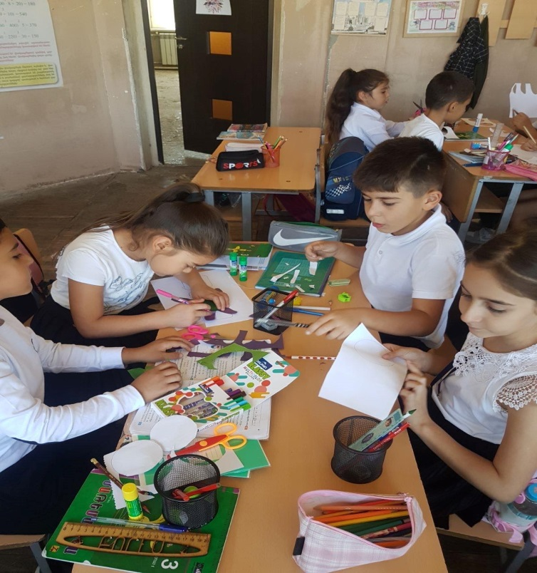 **3**

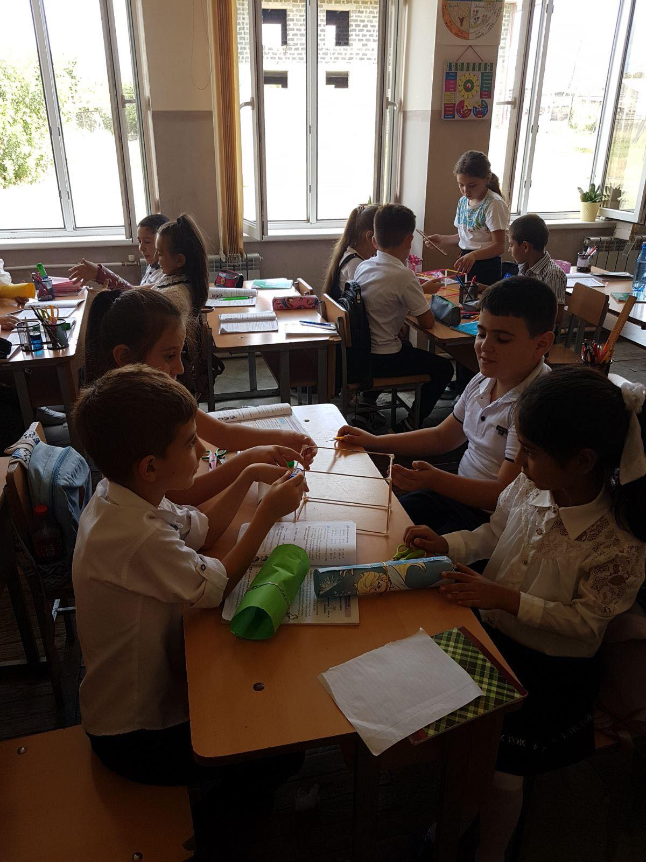

4

Բովանդակություն

1. **Հետազոտական աշխատանք ---------------------------------------------------1**
2. **Տիտղոսաթերթ ---------------------------------------------------------------------2**
3. **Թեմա ---------------------------------------------------------------------------- 3-4**
4. **Ներածություն**

**Նպատակ , խնդիրներ ------------------------------------------------------ 5-7**

1. **Գլուխ 1 -**

**1.1 Մտածողությունը զարգացնող ՝ վերլուծական, կառուցողական ունակություններն ամրապնդող, հետաքրքրաշարժ, տրամաբանական, կատակ խնդիրներ, մաթեմատիկական գլուխկոտրուկներ,**

**հանելուկներ----------------------------- 8-13**

1. **1.2 Դիդակտիկ խաղերի դերն ու նշանակությունը**

**ուսուցման գործընթացում----------------14-15**

1. **1.3 ՈՒսուցչի դերը սովորողների խաղային**

**գործունեության ընթացքում ------------------------------16**

**8. 1.4 Խաղային տեխնոլոգիաների դերը մաթեմատիկայի**

**դասաժամերին---------------------------------------------17-18**

**. 9. Գլուխ 2 Մաթեմատիկական գործնական խաղեր-------------------- 19-28**

**10. Եզրակացություն--------------------------------------------------------------------29**

**11 . Օգտագործված գրականության ցանկ ----------------------------------------- 30**

**5**

**Ներածություն**

Խաղը դաստիարակության և կրթության զարգացման միջոցն է, որը ձևավորում է երեխայի անհատականությունը:

Խաղը ուսման և փորձի ձեռք բերման արդյունավետ ձևերից մեկն է, որը կարող է նպաստել երեխաների վարքի պատճառները հասկանալու ունակությանը:

Խաղը երեխայի կյանքի զարգացման գործոնն է:

Երեխան զարգանում է խաղով, իրեն շրջապատող աշխարհը ճանաչում, ընկալում է խաղի միջոցով:

Ամենասովորական զրույցն ու քննարկումն բազմաթիվ խնդիրների լուծումը կարող է վերածվել խաղային հետաքրքիր իրավիճակի և զարգանալ երեխայի երևակայությունը, երեխայի միտքը կարող է ավելի ազատ լինել , անկաշկանդ, ինքնուրույն, ստեղծագործ…

**Նպատակը և խնդիրները**

**Երեխայի  ստեղծագործական երևակայության զարգացում :**

**Երեխայի  ստեղծագործական երևակայության զարգացում ը իրականացվում է փուլերով:Խաղի ընթացքում նրանք երևակայում են ընդօրինակելով: Այնուհետև երևակայությունը զարգանում է ըստ շրջապատի գույների , ձևերի , երևույթների: Երեխաների ստեղծագործական երևակայության զարգացումը պետք է ուղեկ ցվի խաղերով, կարողանան արտահայտել իրենց զգացումը:**

**Երեխան կարողանա խաղի միջոցով ստեղծագործի և ստեղծի նոր գաղափարներ ու դրանք կարողանա կիրառել սովորելու ընթացքում:**

**6**

**Ինքնարտահայտվելու կարողության զարգացում: Կարողանա խաղի ընթացքում ազատ և անկաշականդ շփվի հասակակիցների հետ : Խաղի ընթացքում աշակերտները ձեռք բերած գիտելիքները և կարողությունները կարողացան կիրառել տարբեր գործնական խնդիրներ լուծելիս: Նախաձեռնելու, համախմբված աշխատելու հմտությունների ձեռքբերում : Նախաձեռնելու, համախմելու հմտություն ձեռք բերելու համար նախապես աշակերտը պետք է պարզորոշ պատկերագնի իր աշխատանքի նպատակը , կատարման կարգը : Աշխատանքի ընթացքում խթանել եմ նրանց ինքնուրույն աշխատելու կարողությունները:**

**Աշխատասիրության, պատասխանատվության, ուշադրության դրսևորում: Աշխատասիրության, պատասխանատվության, ուշադրության դրսևորումը աշակերտի մոտ ձևավորվում է հատկապես միջոցառումներ կազմակերպելիս: Նպաստում է նաև խմբային աշխատանքը , կատարած աշխատանքների համեմատությունը , գնահատումը , արժևորումը:**

**Բարդույթներից ազատագրում: Խաղի ընթացքում դրանք ունենում են նշանա- կալի գործնեության երեխայի հոգեկանի , անհատականության , վարքի վրա: Խաղի ընթացքում առաջացած բարդույթներից ազատվելու համար պարզեցի դժվարության պատճառը , խաղի միջոցով ստիպեցի , որ հավատան իրենց ուժերին, կարողություններին , չվախենան սխալուց ,ակտիվ գործեն և խաղալով շտկեն իրենց սխալները:**

**Ուշադրության և դիտողականության զարգացման գործում մեծ դեր են խաղում բացօթյա խաղերը , որոնք դպրոցականի մեջ առաջացնում են հմտությունների և կարողությունների ձևավորման շարժիչ ուժ:**

**7**

**Գլուխ 1 - Խաղային տեխնոլոգիաների կիրառումը**

**մաթեմատիկայի դասերին**

1. **1 Մտածողությունը զարգացնող ՝ վերլուծական, կառուցողական**

**ունակություններն ամրապնդող, հետաքրքրաշարժ, տրամաբանական, կատակ խնդիրներ, մաթեմատիկական գլուխկոտրուկներ, հանելուկներ**

**Մաթեմատիկական բովանդակությամբ յուրաքանչյուր դիդակտիկ խաղ ունի իր խնդիրները՝ զարգացնել բանավոր համրանք կատարելու ունակությունը, ծանոթացնել երկրաչափական պարզ ձևերին, ծանոթացնել թվերի բնական շարքին, ծանոթացնել թվանշաններին, թվերի կազմությանը ...**

**Անհրաժեշտ է օգտագործել այնպիսի խաղային մեթոդներ, որոնք կհամապատասխանեն ժամանակակից երեխաների հնարավորություններին, կհետաքրքրեն նրանց, կօգնեն բացահայտելու նրանց անհատական առանձնահատկությունները, շրջապատի հետ հաղորդակցման հմտությունները:**

**Խաղերում ստեղծվում են այնպիսի իրավիճակներ, որոնք երեխաներին կմղեն փոխօգնության, աշխատանքի արդյունքը համատեղ քննարկելուն, դրական հույզերի առաջացմանն ու զարգացմանը: Ինչ խոսք, որ այս ձևով խաղալու ընթացքում երեխան էլ իր սեփական փորձը, վերաբերմունքը, հմտությունները և սովորելու ոճն է բերում խաղի մեջ և դառնում նրա ոչ թե պասիվ, այլ ակտիվ մասնակիցն ու կատարողը:**

**Խաղը մեծ նշանակություն ունի երեխայի կյանքում: Այն ծնվում է երեխայի հետ և դառնում նրա հավատարիմ բարեկամը:**

**«Առանց խաղի չկա և չի կարող լինել ամբողջական մտավոր զարգացում: Խաղը մի մեծ լուսավոր պատուհան է, որի միջոցով**

**8**

**երեխայի հագևոր աշխարհը , կյանքը լցնում է պնդումների գաղափարների հոսքով: Խաղը կայծակ է՝ հարցասիրության և հետաքրքրա – սիրության վառվող կրակ»:**

**Վ. Ա. Սուխոմլինսկի**

**Մաթեմատիկան որպես ճշգրիտ գիտություն իրեն հավասարը չունի տրամաբանական մտածողության զարգացման , աշակերտնե րին մտածել , դատել սովորեցնելու գործում:**

Այսօրվա աշակերտները վաղվա գիտնականներն են, բժիշկները,ուսուցիչները, իսկ մաթեմատիկան անհրաժեշտ է ոչ միայն նրանց, այլև բոլոր մասնագիտությունների տեր մարդկանց: Մաթեմատիկան սովորեցնում է մտածել, դատել ճշգրիտ և հե-տևողականորեն, զարգացնում է միտքն ու ուշադրությունը, դաստիարակում կամք ու նպատակասլացություն:

Դպրոց մտնող երեխան, որ նախկին նախադպրոցականն է, դեռևս ցանկանում է խաղալ: Այս տարիքում ավելի շատ խաղ և զվարճալիք է պետք երեխաներին, քան լուրջ գործունեություն, ուստի նրանց պետք է ապահովել համապատասխան խաղա-յին պայմաններ և միջավայր:

Ժամանակին մեծ մանկավարժ Վ.Ա. Սուխումլինսկին ասել է. «Առանց խաղի չկա և չի կարող լինել երեխայի մտավոր լիարժեք զարգացում: Խաղը մի հսկայական լուսվոր պատուհան է, որի միջոցով երեխայի հոգեկան աշխարհ է թափանցում կենդանի հասկացությունների , պատկերացումների համախումբ: Խաղը ջանասիրություն և հետաքրքրություն բոցավառող կայծ է; Երեխայի համար խաղն ամենալուրջ գործն է: Խաղի ժամանակ երեխայի առջև բացահայտվում է աշխարհը, բացվում են անձի ստեղծագործական ունակությունները: Առանց խաղերի չկա և չի կարող լինել լիարժեք մտավոր զարգացում »:

Եթե մենք ցանկանում ենք որևէ բան ուսուցանել աշակերտին կամ դաստիարակել

9

նրան, նախ պետք է նրան ուսումնասիրենք ու ճանաչենք բոլոր կողմերով: Այս տեսանկյունից խաղը միակ միջոցն է, որի ժամանակ խաղացողը տարվելով խաղային մոլուցքով և հաղթելու ձգտումով դուրս է գալիս իր կաղապարներից՝ պայմաններ ստեղծելով ազատ դրսևորման համար: Այդպիսի պայմաններում բացահայտվում են մարդու բոլոր առանձնահատկությունները, նրա հետքրքրությունները, բնավորության գծերը, խառնվածքը: Խաղերի բազմազանությունը տարբեր բնույթի արգելքներ է ստեղծում նպատակին հասնելու ճանապարհին:Այդ արգելքները հաղթահարելու ժամանակ յուրաքանչյուր երեխա դրսևորում է ինքնատիպ վարք՝ ուժ, ճարպկություն, խարդախություն,հնարամտություն, խելք, գիտելիքներ, կռահում և այլն: Հենց այդ արգելքների հաղթահարման գործընթացն էլ նպաստում է երեխաների ըմբռնողականության, ուշադրության, հիշողության, կամքի, դիտողունակության, մտածողության, երևակայության զարգացմանը, միջանձնային հարաբերությունների կարգավորմանը, այդ ուղղությամբ արժեքավոր ունակությունների ձևավորմանը:

Դասապրոցեսում խաղը որպես ակտիվ ուսուցման կազմակերպման ձև ակտիվաց- նում է երեխաներին:Խաղի միջոցով կարելի է լուծել ուսումնական բոլոր խնդիր – ները՝ հատկապես կրտսեր դպրոցում: Հարկավոր է ոչ թե դասը բաժանել ուսումնական աշխատանքի ու խաղի, այլ պարզապես խաղը տարրալուծել ուսում- նական գործընթացի մեջ և ուսումնական նպատակներն իրականացնել խաղի օգնությամն ու խաղի միջոցով: Ուսուցման ընթացքում խաղի կիրառումը զարգացնում է երեխաների ուշադրությունը, օգնում է ուսուցչին ակտիվացնել անհամարձակ երեխային, որովհետև խաղալիս երեխան իրեն ազատ է զգում:Երեխային հնարավորություն է տրվում ազատ արտահայտելու իրենց մտքերն ու կարծիքները:  
Խաղային իրավիճակներում երեխան դառնում է առավել գործուն և ուշադիր:  
Խաղերը հաճախ տեղեկատվական բնույթ են կրում: Խաղի ընթացքում երեխան կարողանում է ազատ մտածել տվյալ հարցի շուրջ: Քննարկման փուլում նա լսում է ուրիշների կարծիքները և նույն հարցի վերաբերյալ տարբեր մեկնաբանություններ: Ինքն էլ հնարավորություն ունի համագործակցելու ընկերների հետ և սեփական որոշում կայացնելու: Արդյունքում երեխան ինքնավստահություն է ձեռ բերում և

10

զարգացնում զննողականությունը : Ինչպես դարձնել դասը հետաքրքիր, գրավիչ,

հասնել նրան, որ այն ձևավորի ճանաչողական հետաքրքրություն, աշակերտների ստեղծագործական և մտածողական ակտիվություն: Դասի կազմակերպման բազմաթիվ հնարքներից աշակերտների մոտ հետաքրքրություն են ստեղծում խաղը և խաղային իրադրությունները: Երեխաների համար աշխարհը ընկալելու լավագույն միջոցը խաղն է, որը միավորում է նրանց, սնում, կրթում ու զարգացնում թե՛ նրանց միտքը, թե՛ զգացմունքը, թե՛ մարմինը և թե՛ ոգին։ Խաղը մղում է նրանց ազատ ու անկաշկանդ ինքնադրսևորման, ինքնակազմակերպման, ստեղծագործելու և ինքնահաստատվելու:

Խաղը՝ զուգակցված աշխատանքի և ուսուցման հետ, երեխաների գործունեության որոշակի տեսակ է:  
Երեխաները և ընդհանրապես սովորողները հեշտությամբ են ներգրավվում խաղային գործունեության ոլորտ, և ինչքան այն բազմազան է, այնքան ավելի գրավիչ է դառնում: Խաղային գործունեության մեջ մտնում են խաղեր և վարժություններ, որոնք զարգացնում են առարկաների բնույթը, բնութագրիչ հատկանիշները բացահայտելու, դրանք իրար հետ համեմատելու և համադրելու կարողությունները: խաղային մեթոդները աշակերտների մոտ զարգացնում են հետևողականություն, կենդանություն են հաղորդում դասին, բարձրացնում են առարկան սովորելու հետաքրքրությունը:

Խաղն ավելի տեսանելի է դարձնում ուսուցանվող նյութը:

11

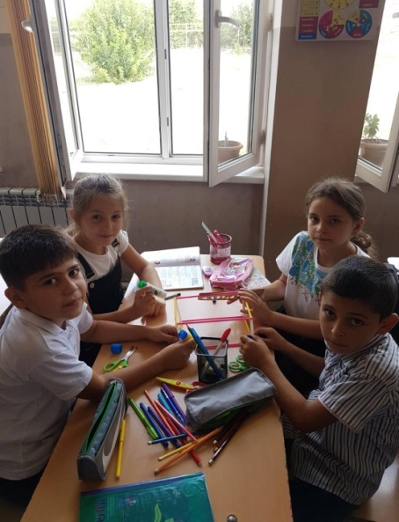 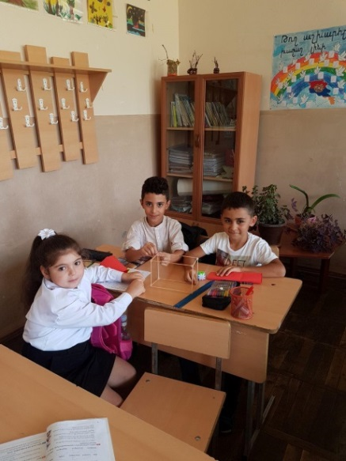Խաղային գործունեությունը կատարվում է հետևյալ գործառույթները (ֆունկցիաները).

* Ժամանցային – դա խաղային հիմնական ֆունկցիան է՝ ուրախացնել, զվարճացնել ու հաճույք պատճառել, հետաքրքրություն առաջացնել:
* Խաղաթերապևտիկ – տարբեր դժվարությունների հաղթահարում:
* Ախտորոշիչ – նորմալ վարքից շեղումների հայտնաբերում, ինքնաճանաչում խաղի ընթացքում:
* Հաղորդակցման – շփման դիալեկտիկայի յուրացում:
* Միջանձնային հաղորդակցական
* Ինքնառեալիզացման
* Շտկող, կանոնավորող
* Սոցիալականացման

Խաղերից շատերին բնորոշ է հիմնական 4 հատկանիշներ.

**1**. Ազատ զարգացնող գործունեություն, որը կիրառվում է միայն ցանկությամբ գործընթացից հաճույք ստանալու, այլ ոչ թե խաղի արդյունքից:

**2.** Ստեղծագործական՝ զգալի երևակայության օգտագործում, որը ձևավորվում է տվյալ գործընթացում:

12

**3**. Գործողության զգացմունքայինի բարձրացում, մրցունակություն:

**4.** Խաղի բնույթի զարգացում՝ ներքին զգացողության ազդեցությամբ:

**5.** Խաղի անմիջական և երկրորդային ազդեցությունը, խաղի տրամաբանությունը և ժամանակի զգացումը

**Խաղի նշանակությունը չի կարելի գնահատել միայն ժամանցային հնարավորություններով, այլ կարող է հանդիսանալ ստեղծագործական, մարդկային հարաբերությունների և աշխատանքային կարողությունների դրսևորման շարժառիթ, դրանում էլ կայանում է նրա հզորությունը:**

Խաղային արդյունավետ միջավայրի կազմակերպման հիմքում դրվում են հետևյալ սկզբունքները.

* զգացմունքային հարմարավետության սկզբունք,
* ակտիվության սկզբունք,
* բացառության , ընդարձակության սկզբունք,
* անհատականացման սկզբունք,
* երեխաների համախմբում առկա տարիքային տարբերության հաշվառման սկզբունք,
* ճկունության, շարժունակության սկզբունք,
* տեղեկացվածության սկզբունք:

**13**

**1.2 Դիդակտիկ խաղերի դերն ու նշանակությունը ուսուցման գործընթացում**

Խաղը ցանկացած ուսումնական նյութի յուրացման գործընթացը դարձնում է հետաքրքրաշարժ, գոծունեությունը՝ գրավիչ, թեթևացնում գիտելիքների կարողությունների ձեռքբերման գործընթացը: Երեխաների անձը զարգացնող են համարվում այն խաղերը՝

* որոնք պահանջում են կատարողական ակտիվություն ( ըստ տրված նմուշին համապատասխան աշխատանք),
* որոնք պահանջում են կրկնվող գործողությունների վերարտադրություն,
* որոնց միջոցով կազմվում են տրվածին տրամաբանորեն նման նոր օրինակներ ( փոփոխելով նմուշը),
* որոնք պարունակում են որոնողական, ստեղծագործական տարրեր:

**Ուսուցման գործընթացում խաղն ունի 3 գործառույթ.**

**1**. Թեթևացնել հաղորդվող նյութը և աշխուժացնել ուսուցման գործընթացը:

**2**. Երևակայության զարգացումը ուսուցանվող նյութը թատերականացնելով:

**3.** Մրցութային իրավիճակը բարձրացնում է ակտիվությունը և գիտելիքների որակը:

**Որպեսզի ուսուցման գործընթացում խաղերը նպաստեն մտավոր գործունեության ակտիվացմանը, անհրաժեշտ է՝**

1. ընտրել դասի կրթադաստիարակչական խնդիրներին համապատասխան խաղեր,
2. խաղի բովանդակությունը համապատասխանեցնել երեխաների պահանջմունքներին և ճանաչողական հետաքրքրություններին,

3 .խաղի մեջ նախատեսել այնպիսի հաղթահարելի դժվարություններ, որոնք երեխաներից կպահանջեն ուշադրության, հիշողության լարում, մտքի ակտիվացում:

14

Անհրաժեշտ է ճիշտ ընտրել խաղը իրականացնելու դասի հարմար պահը:

**Խաղերը կարելի է դասավորել տեսակների՝**

* մտավոր 8
* շարժուն **2**
* ուսուցողական
* շտկողական
* հետաքրքրաշարժ **10**
* տրամաբանական
* համակցված 1

**15**

**1.3 ՈՒսուցչի դերը սովորողների խաղային գործունեության ընթացքում**

Ի սկզբանե ուսուցիչը խաղի ողջ ընթացքում պետք է լինի անաչառ և չպետք է ցուցաբերի կողմնակալ դիրք: Նախ պետք է հանգամանորեն բացատրի կանոնները, խմբերին ապահովի համապատասխան պարագաներով ու նյութերով: ՈՒսուցանվող նյութը պետք է բաժանել վերջում:

ՈՒսուցողական և շարժուն խաղերի ժամանակ ուսուցչի գործունեությանը վերաբերվող մի քանի հիմնական կանոններ.

**1. պետք է լրջորեն վերաբերվել խաղի կանոնների պահպանմանը,**

**2. պետք է կարևորել յուրաքանչյուր աշակերտի ակտիվ մասնակցությունը խաղին,**

**3. պետք է կարևորել բոլոր աշակերտների ցանկությունները,**

**4. պետք է խմբերը կազմելիս հաշվի առնել խմբերում ընդգրկված երեխաների մտավոր և ֆիզիկական կարողությունների հավասար բաշխումը,**

**5. պարտվող թիմին պետք է տալ իրենց թիմի պարտության պատճառները,**

**6. պետք է օգնել երեխաներին՝ որոշել , թե որ նյութի չիմացության պատճառով կամ կարողության (համախմբվածություն, չենթարկվել) բացակայությունը խանգարեց հաղթել:**

**16**

**1.4 Խաղային տեխնոլոգիաների դերը մաթեմատիկայի դասաժամերին**

Դպրոցական կրտսեր տարիքի համար բնավորության վառ դրսևորումների հետևանքով հեշտ է մտնել դերի մեջ: Երեխաները հեշտ են մտնում գործողության մեջ՝ հատկապես խաղերի՝ խմբային խաղեր, պլանավորված և չպլանավորված խաղեր:

Խաղի տեսքով ներկայացված առաջադրանքը կատարելիս աշակերտները մտնում են դերի մեջ, գործում են խաղի կանոններով, տրամաբանում խաղացվող դերը, լուծումներ ու ճանապարհներ գտնում առաջարկվող խաղը ցանկալի հաղթական ավարտին հասցնելու համար:

**Մաթեմատիկական խաղերը կարող են կատարել երկու դեր.**

**1. սովորեցնող**

**2. սովորեցնող – ճանաչողական**

Առաջադրանքի ուսուցումը իրականացվում է ինչպես խաղի մոդելավորման, այնպես էլ ցուցադրման,իրականացման, քննարկման, վերլուծության և իրար հաջորդող բոլոր փուլերում:

Առաջադրանքի կատարումը կենցաղում կիրառելու նպատակով կարելի է խաղային գործընթացը համատեղել իրականության հետ: Խաղի վերջում շատ կարևոր է մասնակիցների վերլուծությունն ու քննարկումը, ինչպես նաև վերջնական եզրակացության հանգելը:

Խաղերի միջոցով կարելի է ամրացնել միջառարկայական կապը ( խոսքի զարգացում, շարժունակության դրսևորում, բանավոր հաշիվ, տրամաբանություն, ներանձնային և միջանձնային մտածողության ձևավորում):

17

**Ցուցադրական – մաթեմատիկական խաղի էությունը կայանում է**.

* նրանց հաճախակի օգտագործման,
* նպատակային խաղերի միջոցով ծրագրային խաղերի ուսուցման,
* ընդհանուր սցենարային գաղափարի իրականացմանը,
* բնավորության դրսևորման,
* ընդհանուր ճանաչողության,
* իրականությունը անիրականությունից տարբերելու,
* ինքդ քեզ տիրապետելու,
* դիմացինին զիջելու,
* դիմացինի կարծիքը հաշվի առնելու,
* խոսքը հասկանալու և արագ կողմնորոշվելու

և այլ գործառույթների մեջ:

Մաթեմատիկական խաղային գործընթացները նպաստում են երևակայական առարկաներն ու գործողությունները ավելի իրական դարձնել, որն էլ նպաստում է երեխաների կողմից նյութի արագ և տպավորիչ յուրացմանը:

18

**Գլուխ 2 - Մաթեմատիկական գործնական խաղեր**

Մաթեմատիկական գործնական խաղերը օգտագործվում են առաջացած խնդիրների ամբողջականությանը նոր կերպ լուծումներ տալուն, նյութի ամրապնդմանը, ստեղծագործական ունակությունների զարգացմանը: Մաթեմատիկական գործնական խնդիրները նպաստում են ընդանրական սովորելուն, որն էլ հնարավորություն է տալիս ունենալ լավ հիշողություն և նյութը լրացնել տարբեր ձևերով:

Մաթեմատիկական խաղերը իրենց մեջ ընդգրկում են տարբեր տարրեր.

հետազոտական

ախտորոշիչ

իրական

գործնական-թատերական

հոգեբանական

սոցիալական

Տարրական դասարաններում առավել տարածված են հետևյալ տեսակները.

**Իմիտացիոն խաղեր** – այս խաղերի ընթացքում քննարկվում ու ներկայացվում է կոնկրետ իրադարձություն կամ գործողություն:

Օրինակ՝ « Խանութ –խանութ » խաղը:

**Հետազոտական խաղեր** – այս խաղերը օգնում են իրականացնել կոնկրետ

19

հետազոտություններ, փորձեր, որոնց ժամանակ ներկայացվում է տվյալ գործողության ընթացքը՝ իրականությանը համապատասխան:

Օրինակ՝ «Ջուր և բաժակ »:

**Դերերի կատարում** – այս խաղերը իրականացնելու համար կատարվում է կոնկրետ դերաբաշխում և գործողության իրականացում:

Օրինակ՝ « Ճանապարհ- հեռավորություն » խաղ:

**Մաթեմատիկական խաղեր**

Շատ կարևոր և օգտակար է մաթեմատիկայի դասաժամերին խաղային տեխնոլոգիաների կիրառումը:

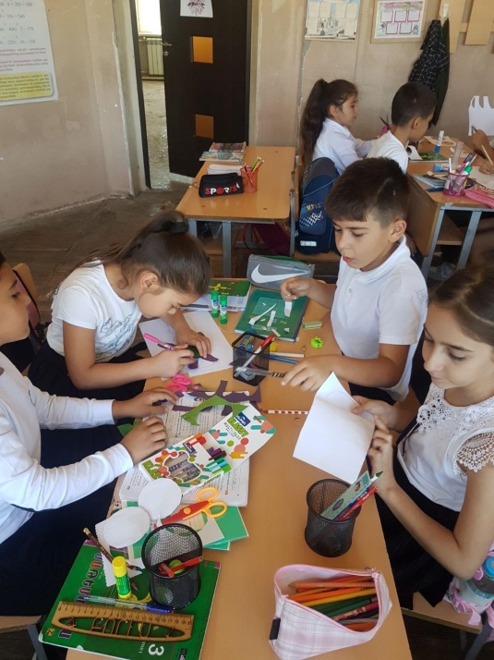 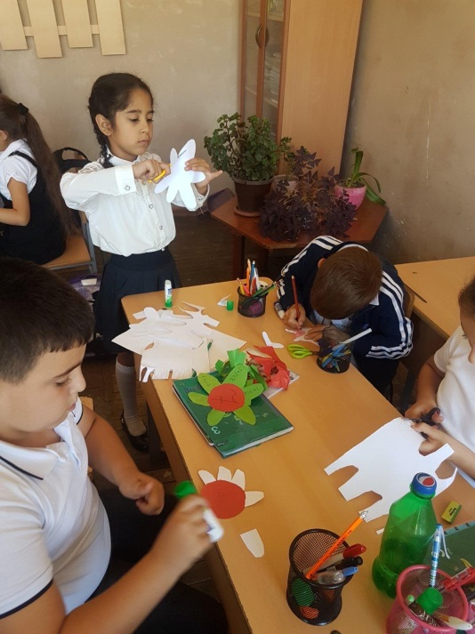

**Գտի´ր թիվը**

Խաղի նպատակը: Սովորողների արագ հաշվելու կարողությունների զարգացում:

Ուսուցման միջոցները: 1 – ից 30 թվերով քարտեր:

Խաղի բովանդակությունը: Գրատախտակին երկու պաստառ է դրված, ուր ամրացված են 1 – ից 30 թվերը` խառը հաջորդականությամբ: Խմբերի անդամները

20

հերթով թվերը դասավորում են հաջորդականությամբ և կազմում թվային շարք: Հաղթում է այն խումբը, որն առաջինն է ճիշտ կառուցել այդ թվային շարքը:

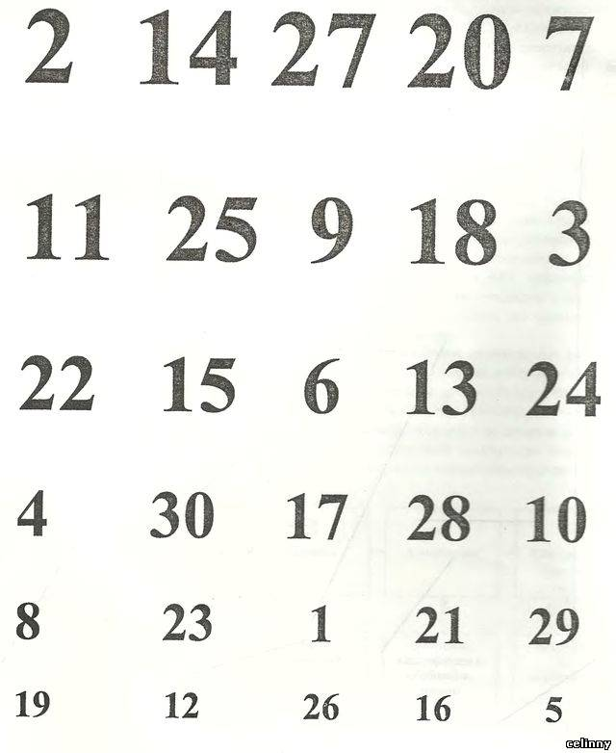

**Լուսակիր**

Խաղի նպատակը:Սովորողների կողմից թվերի գումարում կատարելու կարողությունների ամրապնդում:

Ուսուցման միջոցները: Կարմիր, դեղին ու կանաչ գույնի շրջաններ:

Խաղի բովանդակությունը: Ուսուցիչը գրատախտակին ամրացնում է երեք շրջան` կարմիր, դեղին, կանաչ: Դրանց կողքին գրում է թվեր:

Յուրաքանչյուր աշակերտի նստարանին դրված է լուսակրի գույներով երեք շրջան: Ուսուցիչն ասում է օրինակ. «8 + 2»:

Ուսուցչի «Պատրաստվե´ք» հրահանգով սովորողները կատարում են գումարումը,

21

գտնում են թիվ – պատասխանը գրատախտակին և «Գումարեցինք» հրահանգով ցույց են տալիս ուսուցչին համապատասխան շրջանը:

Օրինակ`

3, 7, 9, 10

**3, 7, 9, 10 2, 5, 10 1, 4, 6, 8**

Խաղ-խնդիր

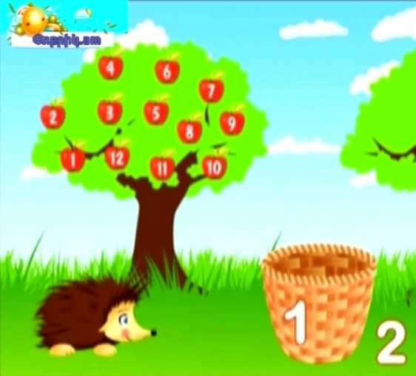

**22**

**Քանի՞ ծաղիկ կա, Քանի՞ կենդանի կա**

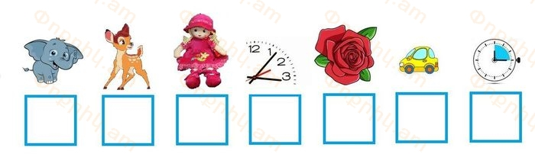

**գումարման և հանման գործողություններ** ÕÕ£Õ¶Õ¥Õ¬ Õ±Õ¶Õ¥Õ´Õ¡ÖÕ¤Õ¸ÖÕ¯Õ«Õ¶
ÕÕ£Õ¶Õ¥Õ¬ Õ¡Õ½Õ¿Õ²Õ«Õ¯Õ«Õ¶
ÕÕ£Õ¶Õ¥Õ¬ Õ´Õ¯Õ¶Õ«Õ¯Õ«Õ¶
ÕÕ£Õ¶Õ¥Õ¬ Õ´Õ¥Õ²Õ¾Õ«Õ¶
ÕÕ£Õ¶Õ¥Õ¬ Õ¢Õ¡Õ¤Õ«Õ¯Õ«Õ¶
ÕÕ£Õ¶Õ¥Õ¬ Õ©Õ«Õ©Õ¥Õ¼Õ¶Õ«Õ¯Õ«Õ¶
ÕÕ£Õ¶Õ¥Õ¬ Õ³Õ¸ÖÕ¿Õ«Õ¯Õ«Õ¶
ÕÕ£Õ¶Õ¥Õ¬ ÕÕ¶Õ³Õ²Õ¸ÖÕ¯Õ«Õ¶...

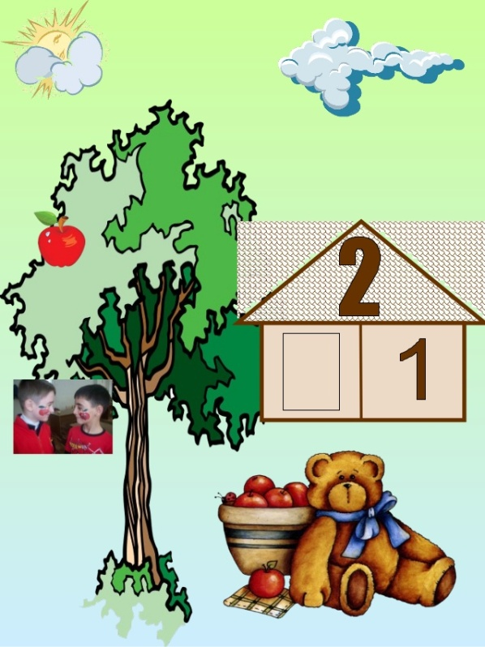 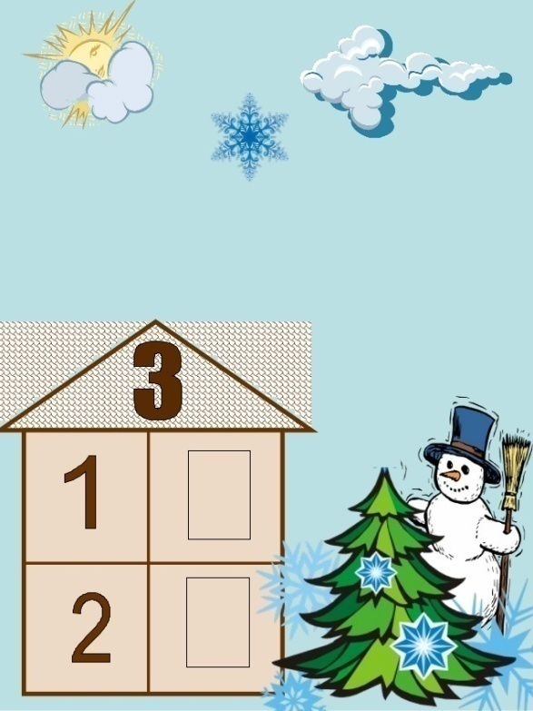

23

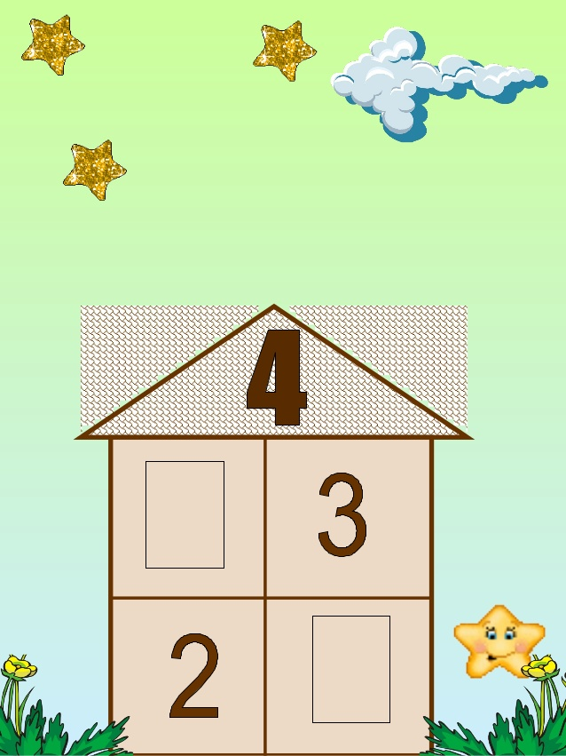 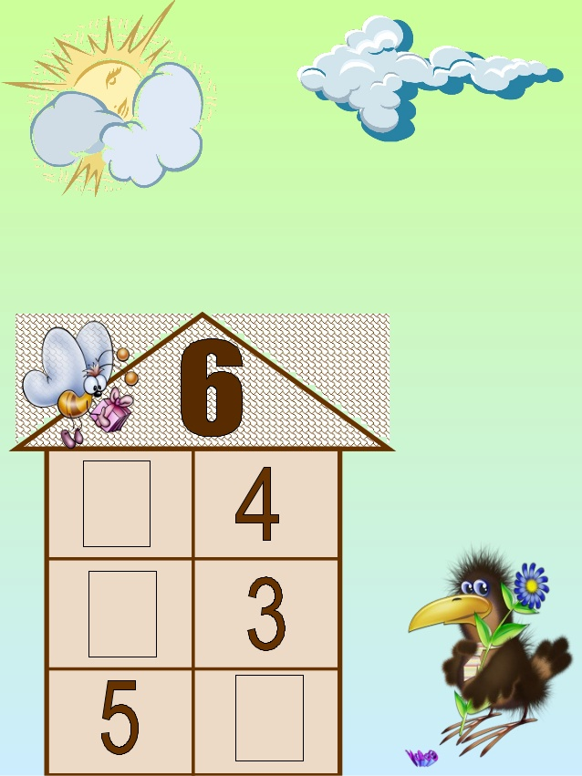

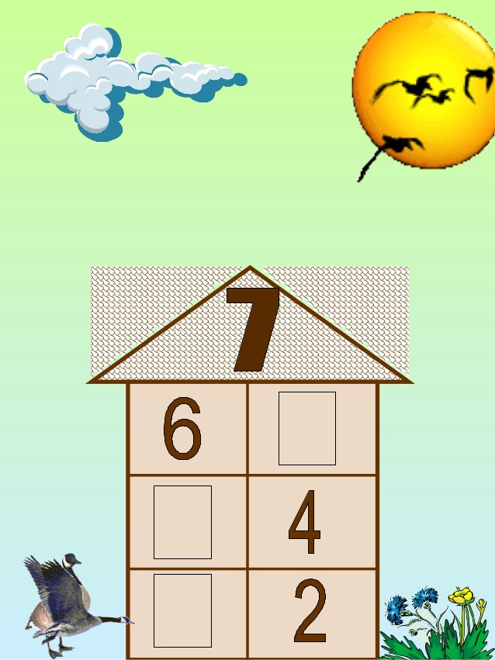 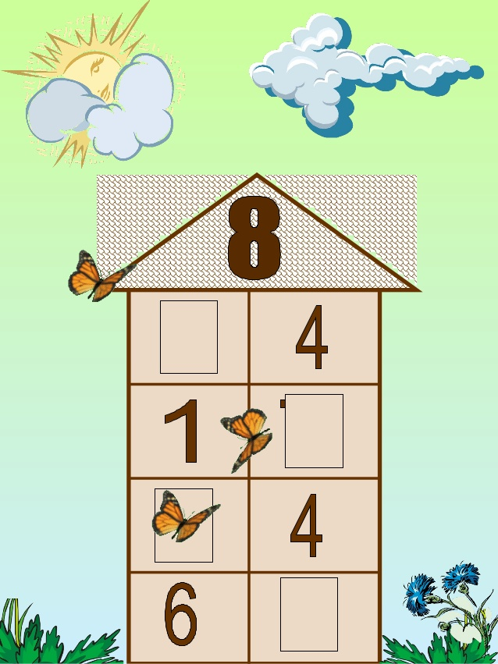

24

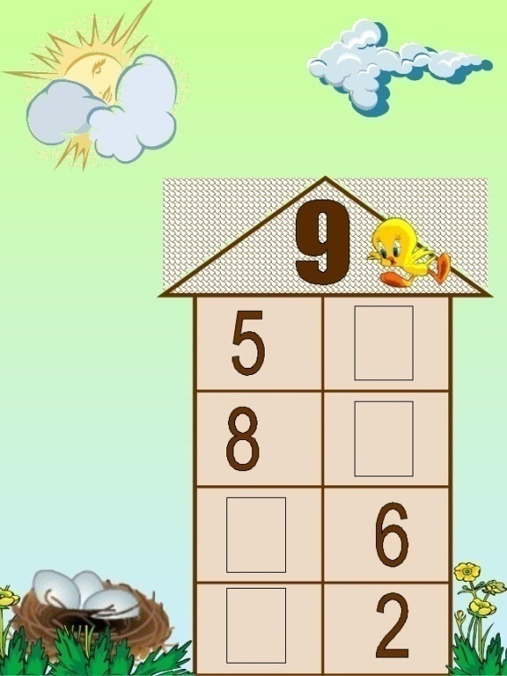 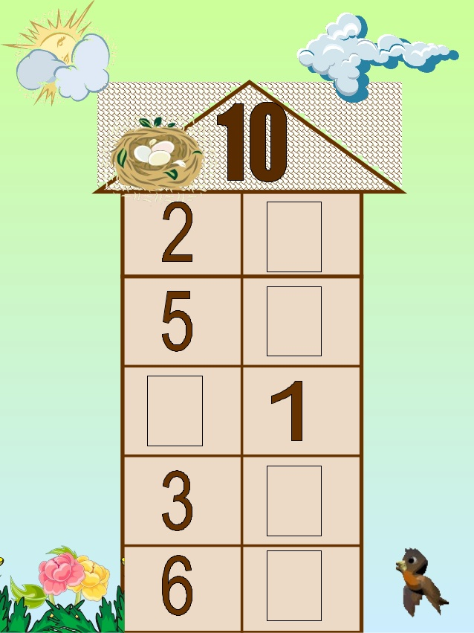

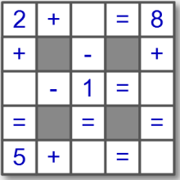

Բազմապատկման աղյուսակ

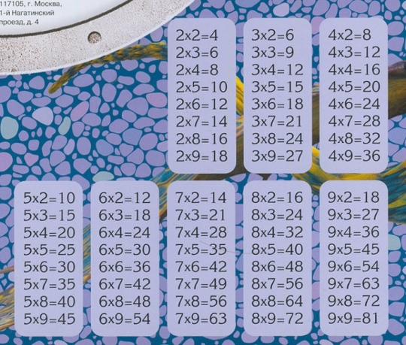 1 Õ½Õ´ = 10 Õ´Õ´
1 Õ¤Õ´ = 10 Õ½Õ´
1 Õ´ = 10 Õ¤Õ´
1 Õ´ = 100 Õ½Õ´
1 Õ¯Õ´ = 1000 Õ´
 

25

1 Õ¯Õ£ = 1000 Õ£
1 Ö = 100 Õ¯Õ£
1 Õ¿ = 1000 Õ¯Õ£
1 Õ¿ = 10 Ö
 

500 Õ½Õ´5 Õ´
4 Õ½Õ´40 Õ´Õ´
280 Õ½Õ´
2 Õ´
8 Õ¤Õ´
3 Õ´300 Õ½Õ´
3450 Õ´
3 Õ¯Õ´
450 Õ´
6000 Õ´6 Õ¯Õ´
7 Õ´70 Õ¤Õ´60 Õ½Õ´6 Õ¤Õ´
ÕÕ¡Õ¶Õ«Õ Õ½Õ¡Õ¶Õ¿Õ«Õ´Õ¥Õ¿Ö Õ§Õ ÕÕ¡Õ¶Õ«Õ Õ´Õ¥Õ¿Ö...

երկրաչ ափական մարմիններն ու պատկերները:

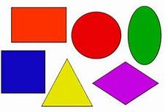 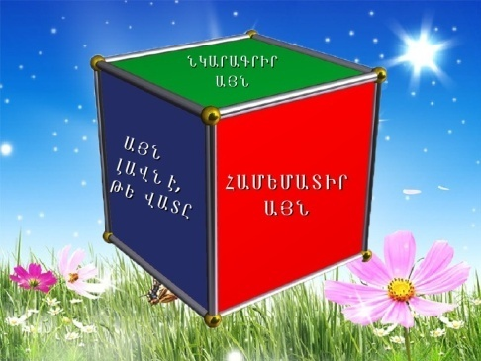

26

Թատերական խաղ- ներկայացումների միջոցով աշակերտները արագ և հեշտ յուրացնում են գործողությունները բազմանիշ թվերի հետ :

Օրինակ՝ <<Վաճառող և հաճախորդ >> խաղը:

Ինչպես նաև տարածության և ճանապարհի թեմաների վերաբերյալ խնդիրները:

Օրինակ՝ <<Մեքենա – հետիոտն>> խաղը:

Առավել հետաքրքիր է անցնում, երբ ամբողջ դասն անցնում է խաղի ձևով։ Այդպիսի դասերից են ․

* Դաս-հեքիաթ
* Դաս-ՈՒՀԱ
* Դաս- ճանապարհորդություն
* Դաս – խաչբառ
* Դաս - ցերեկույթ

Այս դեպքում աշակերտները հայտնվում են պատմաբանի, աճպարարի, հեքիաթի հերոսների, էքսկուրսավարների, փոստատարների և այլնի դերերում։

Մաթեմատիկան ոչ բոլորին է հեշտությամբ տրվում , ոչ բոլոր երեխաներն են օժտված մաթեմատիկական ունակություններով , տրամաբանելու կարողությամբ: Այդ պատճառով երեխաները շատ հաճախ հանդիպելով դժվարությունների , կորցնում են հետաքրքրությունները այս առարկայի նկատմամբ: Ոստի ոսուցչի խնդիրն է մաթեմատիկայի դասերին ( ոչ միայն ) ապահովել ուսումնական այնպիսի բարենպաստ միջավայր , որտեղ երեխաները ձեռք կբերեն գիտելիք խաղով ու սիրով առանց լարվածության ու վախի: Ինչպես արդեն նշվեց, խաղ – հեքիաթները ևս մեկ միջոց են մաթեմատիկական կրթության համար.մաթեմատիկա սովորելը պարտադիր է , սակայն ուսումնասիրելու գործընթացը հարկավոր է կազմակերպել այնպես , որ երեխան

ցանկանա իր առջև ծառացած խնդիրները կատարել՝ ինքնաբերաբար ներգրավ-վելով այդ գործի մեջ:Այստեղ մեզ օգնության է գալու ամենակարող հեքիաթները .որտեղ հեքիաթի տնօրինությունն է , այնտեղ լավ տրամադրությունն է: Մաթեմատիկական հեքիաթները երեխաներին սովորեցնում են մտածել ինքնու - րույն , նույն գիտելիքը ձեռք բերել տարբեր աղբյուրներից : Նրանք ավելի հեշտ են կողմնորոշվում **ոչ ստանդարտ իրավիճակներում ,** քանի որ այստեղ գործի է դրվում նրանց երևակայությունը , ստեղծագործական ձիրքն ու ողջ ներուժը:

27

Այդպիսի հեքիաթներից են ՝

* Մաթեմատիկական պարահանդեսը
* Բազմապատկում փերին
* Ինչով է վեցը տարբերվում իննից
* Մարդու հինգ զգայարանները
* Թվերի խառնաշփոթ և այլն ( հեղինակ՝ Մարինե Մանուկյան)

Տարրական դասարաններում խաղերի , արտադասարանական աշխատանքների բազմազան տեսակների մեջ ուրույն տեղն ունեն մաթեմատիկական ցերեկույթները Դրանք նպաստում են սովորողների գիտելիքների ու գործնական հմտությունների

խորացմանը և ընդլայնմանը , զարգացնում տրամաբանական մտածողությունը հնարամտությունը օգնում են ի հայտ բերելու շնորհալի երեխաներին ,նպաստում նրանց հետագա զարգացմանը , առաջացնում հետաքրքրություն մաթեմատիկայի նկատմամբ, երեխաներին ներգրավում հետաքրքրաշարժ աշխատանքներում :

Խաղերի , ինչպես նաև խաղ- ցերեկույթների կազմակերպումն ունի դաստիարակ-չական մեծ նշանակություն: Երեխաները մեծ սիրով ու հաճույքով են մասնակ –ցում այդպիսի խաղ – ցերեկույթներին: Ժամանակն անցնում է հետաքրքիր ու բովանդակալից : Ստեղծվում է ջերմ , հաճելի մթնոլորտ:

Շատ կարևոր է երեխայի համար «մտքի մարզանքը » , որը կարևորագույն խնդիր է և իրականացվում է խաղերի միջոցով:Այսօրվա դպրոցի հրատապ և կարևորագույն պահանջներից են տրամաբանական մտածողության ձևավորումն ու զարգացումը , ինչին նպաստում է ոչ ստանդարտ տիպի խնդիրների և գլուխկոտրուկների լուծումը , երբ երեխայի մտավոր գործունեությունն ենթանում է մտքի աշխատանքով:

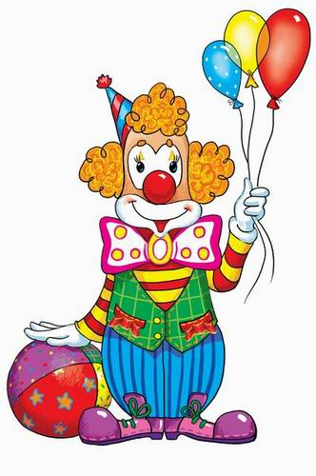

28

**Եզրակացություն**

**Խաղալով՝ երեխաները արտահայտում են իրենց իսկական հայացքները:**

**« Խաղը մանուկ մարդու բնական օրգանական պահանջն է , նրա լրջությունն է , նրա էությունն է : Կյանքում ամեն բանի երեխան խաղով է մոտենում, դա նրա ձևն է , նրա մեթոդն է :Եվ ամեն բան , ինչ որ նրան տրվում է խաղով, ուրախությունով ընդունում է , հեշտ էլ յուրացնում՝ առանց ձանձրանալու , առանց հոգնելու:**

**Հետազոտությունները հնարավորություն տվեցին հանգելու հետևյալ եզրակացության՝ խաղի նշանակությունը չի կարելի սահմանափակել միայն ժամանցային և հանգստի հնարավորություններով, այն կարող է նաև հանդիսանալ ստեղծագործելու, մարդկային փոխհարաբերությունների ձևավորման, ինտելեկտի զարգացման, խաղացողին բազմակողմանի ուսումնսիրման միջոց: Խաղին պետք է լուրջ վերաբերվի, թե՛ խաղացողը, թե՛ խաղավարը:**

**29**

**Օգտագործված գրականության ցանկ**

1. Մարինե Մանուկյան «Մաթեմատիկական հեքիաթներ»

Երևան «Արևիկ » . 2016

2 . Ջուլիետա Գյուլամիրյան

«Խաղալով սովորենք».

3 .Համացանց

4.Մ.Ի.Մորո,Մ.Ա.Բանտովա,Գ.Վ.Բելտյուկովա « Մաթեմատիկա »1 դասարան

5Յու.Կ. Բաբանսկի

«Մանկավարժություն».

6.Ս.Սարգսյան (ԿԲԿ մասնագետ)

«Մաթեմատիկական դիդակտիկ խաղեր».

7.Աստղիկ Բալայան

«100 խաղ դպրոցականների համար».

30